IL PARCO REGIONALE DEI COLLI EUGANEI

INTRODUZIONE:
La nostra ricerca parte dallo spunto di fare una ricerca più approfondita sul territorio dove abitiamo ovvero il Parco regionale dei Colli Euganei. Questo elaborato ha lo scopo di presentare e analizzare la nascita del parco stesso e l’analisi delle sue caratteristiche principali per passare poi nella seconda parte della presentazione ad analizzare un aspetto critico presente dentro al parco che è la presenza di tre cementifici tutti racchiusi in una piccola area quella della cittadina di Monselice. La terza e ultima parte invece si focalizza su un pilastro economico del territorio euganeo ovvero termalismo. Per concludere la ricerca si farà accenno al progetto del CETS al quale il Parco regionale dei Colli Euganei ha aderito e si farà il punto sul fatto che questo potrebbe essere un’enorme opportunità per il parco ma anche per le zone limitrofe ad esso.

PRESENTAZIONE DIRITTO AMBIENTE PARTE

ELENA GARAVELLO

Oggi io e le mie colleghe vi parleremo del parco regionale dei Colli Euganei. Partirò io con una parte introduttiva e poi parleranno Anna e Alice che hanno deciso di affrontare il problema dei cementifici nell’area del parco con particolare attenzione al caso di Italcementi e infine Laura vi parlerà del turismo sostenibile e del termalismo

Il parco regionale dei Colli Euganei è un'area naturale protetta che si trova in provincia di Padova e comprendente, totalmente o in parte, 15 Comuni su una superficie di 18.694 ettari.
In esso sono presenti i maggiori rilievi collinari della Pianura Padana, i quali hanno origine vulcanica e si sono formati circa 35 milioni di anni fa, che raggiungono la massima elevazione di 601 m con il Monte Venda.

Il parco è stato istituito con la legge regionale n. 38 del 10 ottobre 1989, della quale ora vedremo alcuni passaggi.
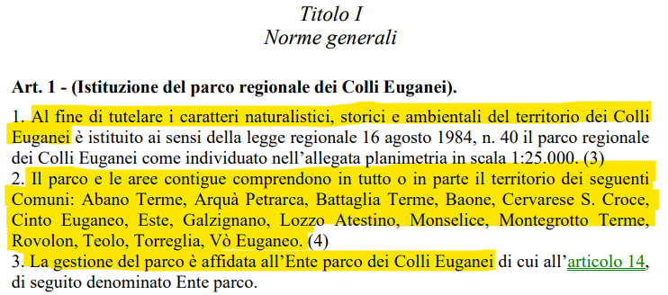

Al Titolo II della legge si parla del Piano ambientale (documento di una sessantina di pagine che potete trovare nel sito del Parco), adottato col voto favorevole della maggioranza dei componenti il Consiglio dell’Ente parco, il quale deve essere attuato dall’Ente parco (ente di diritto pubblico regionale dotato di personalità giuridica con sede all’interno del territorio del parco). Il PA ha il duplice scopo di assicurare la necessaria tutela e valorizzazione dell’ambiente e di sostenere lo sviluppo economico e sociale. In sostanza, gestisce e regola ogni aspetto relativo al Parco.

Esempi:
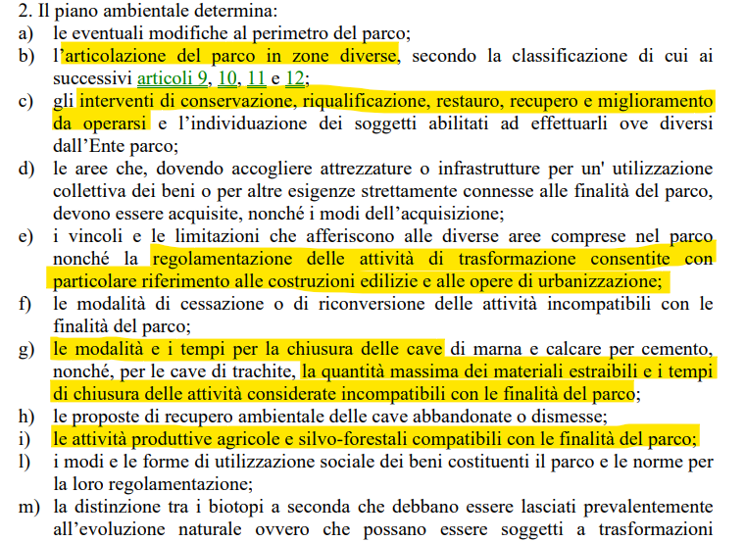

Ma anche:
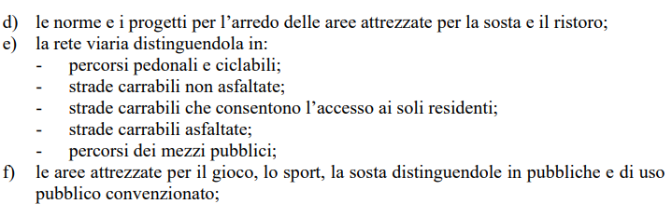

All’art. 8, che riguarda la classificazione delle aree protette, si dice che il territorio del Parco può essere suddiviso nelle seguenti zone:
- a) zona di riserva naturale: zone del territorio del parco che presentano eccezionali valori naturalistico-ambientali. In tali zone l’esigenza della protezione del suolo, del sottosuolo, della flora e della fauna prevale su ogni altra esigenza.
- b) zona agro-silvo-pastorale: caratterizzate dalla presenza di valori naturalistici e ambientali inscindibilmente connessi con particolari forme colturali e produzioni agricole caratteristiche, nonché dalla presenza di insediamenti antropici di un certo rilievo.
- c) zona agricola: caratterizzate dall’esercizio di attività agricole, di pascolo e zootecnia, ove sono agevolate le colture che combinino l’incremento della redditività con le caratteristiche naturalistiche e ambientali delle singole aree.
- d) zona di urbanizzazione controllata: aree edificate o solo urbanizzate o urbanizzabili, nelle quali le originarie caratteristiche naturalistiche o ambientali sono state profondamente o irreversibilmente trasformate, ma che fanno parte integrante del sistema naturalistico e ambientale del parco, o perché costitutive dell’ecosistema originario o perché funzionalmente necessarie per la sua gestione e fruizione.

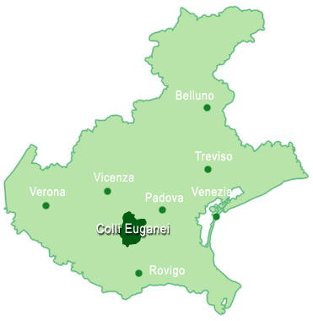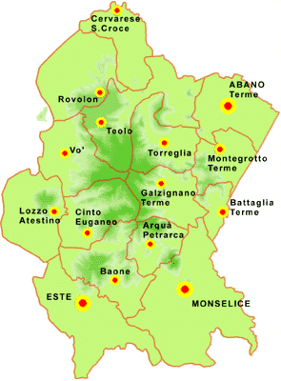

Il Parco dei Colli Euganei racchiude un territorio di rilevanza fondamentale, tanto che l'Area del Parco è stata candidata a diventare Riserva della Biosfera UNESCO.

Nei Colli Euganei è presente un numero sorprendente di specie vegetali. Qui vivono, a stretto contatto, specie adattate al caldo e altre di carattere montano.
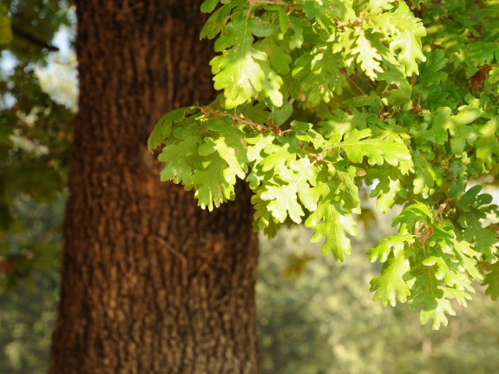
Bosco di quercia

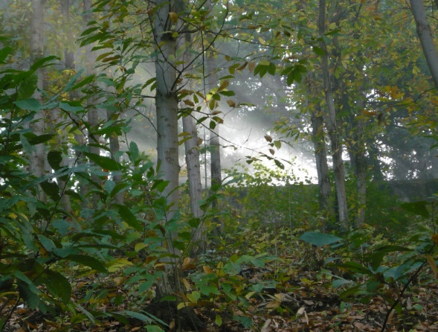
Bosco di castagno

La pseudomacchia mediterranea → Monte Ceva di Battaglia, la Rocca di Monselice e sul Monte Madonna, troviamo il fico d'india nano (Opuntia humifusa), vero e proprio cactus in miniatura, originario dell'America centrale.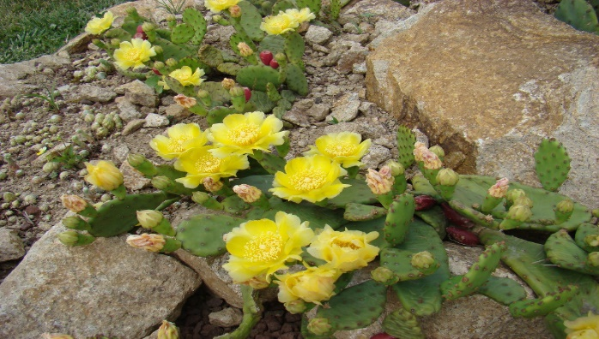

Per quanto riguarda invece la fauna, i Colli Euganei costituiscono un ambiente piuttosto diversificato anche per tipo e numero di specie, pur essendosi verificato nel tempo un certo impoverimento.
Mammiferi → Volpe, donnola e faina tra i carnivori, tra i piccoli mammiferi insettivori il riccio, la talpa ed il toporagno; tra i roditori, il ghiro. Importati dall'uomo e nel tempo divenuti infestanti sono il daino e, soprattutto, il cinghiale.

Per quanto riguarda i volatili sono oltre 120 le specie segnalate, tra cui Fringuelli, cardellini e la ghiandaia sono presenti tutto l'anno. Fra i rapaci notturni è possibile incontrare il gufo, la civetta, la civetta nana e il barbagianni e l'allocco.

Altro elemento importante è il termalismo. L'area euganea è tra le più rinomate d'Italia per quanto riguarda la presenza di risorse termali, che costituiscono un'importante attrazione turistica a livello internazionale. L’area termale ha un'estensione complessiva di circa 23 Km². Oltre 130 stabilimenti e circa 220 piscine termali che fanno delle Terme Euganee una delle più importanti e apprezzate realtà a livello europeo.
Le testimonianze archeologiche ancora oggi visibili soprattutto presso Montegrotto Terme, mettono in luce come nell'epoca romana vennero realizzati importanti stabilimenti termali, ricordati anche nei preziosi scritti di autori come Tito Livio e Plinio il Vecchio. Nuovo impulso allo sfruttamento della risorsa termale venne dato dalla Serenissima e, in seguito, a partire dal XVIII sec., mentre, dal secolo successivo, iniziarono a fiorire importanti stabilimenti alberghieri.
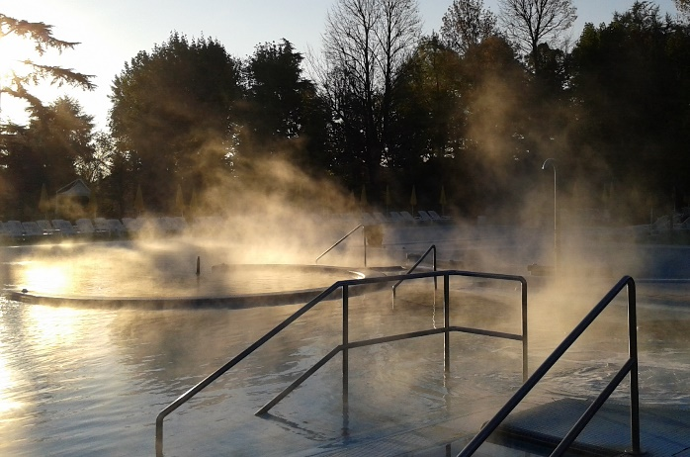

Ultimo ma non per importanza è l’aspetto culturale → Il Parco racchiude interessanti siti archeologici, musei, come quello di Cava Bomba a Cinto Euganeo e il Museo Nazionale Atestino a Este. Si uniscono al pregio ambientale le suggestioni di fortificazioni medievali, antichi borghi in pietra, ville venete come Villa Vescovi, castelli come il Catajo, giardini storici, siti religiosi come l’Abbazia di Praglia o l’Eremo del Monte Rua.
Da citare è il bellissimo borgo medievale di Arquà Petrarca, che prende il nome dal poeta.

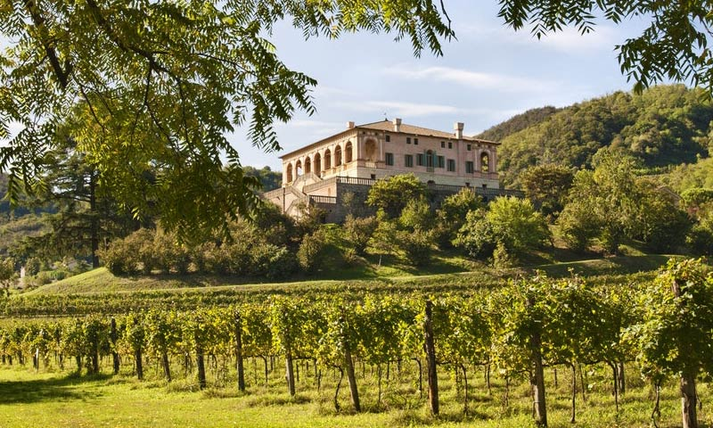
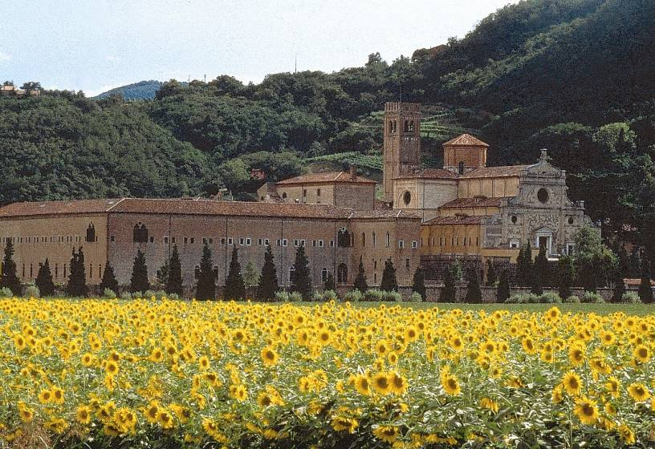

”Qui, fra i Colli Euganei (…) io vivo dell’animo pienamente tranquillo, lungi da tumulti, dai rumori, dalle cure, leggendo sempre e scrivendo e a Dio rendendo lodi e grazie.”
(Francesco Petrarca, 1304-1374)

RIFERIMENTI GIURIDICI

- Legge regionale n.40 del 16 agosto del 1984 che istituisce il Parco regionale dei Colli Euganei

SITI WEB

- http://www.parcocollieuganei.com/
- https://www.veneto.info/padova/colli-euganei/
- https://www.visitabanomontegrotto.com/territorio/colli-euganei/

PARTE ALICE

I comuni di Este e di Monselice vengono individuati dal Piano Regionale di Tutela e Risanamento dell’Atmosfera come un’area che necessita di interventi di tutela ambientale, in quanto vi è un’elevata densità di cementifici presenti e di conseguenza l’intenso traffico di automezzi pesanti legato ad essi.

Guardando al caso specifico dei Colli Euganei, andiamo ad analizzare ciò che è avvenuto con il cementificio di Italcementi di Monselice. Italcementi nasce nel 1864 da una Società bergamasca per la fabbricazione del cemento, fondata da Giuseppe Piccinelli, il quale prese ispirazione da una fabbrica di calce localizzata a Palazzolo.

Per quanto concerne la storia cronologica di Italcementi, lo stabilimento sorse nel 1956 nei pressi di Monselice, nel 1958 venne avviato il primo molino per la macinazione del cemento e infine il 6 aprile del 1959 fu acceso il primo forno.Dal 1996 al 2006 la società di Italcementi ha investito a Monselice oltre 47 milioni di euro per interventi volti a migliorare gli aspetti ambientali.

Il 2010 fu un anno cruciale per questo cementificio, in quanto la sua epopea iniziò a subire un lento declino. Nel 2010 infatti, Italcementi presentò un progetto di Revamping volto a sostituire i vecchi forni con un nuovo impianto. le ragioni alla base di questo progetto sono essenzialmente economiche e imprenditoriali, dal momento che l’impianto non risultava più essere efficiente e competitivo. Inoltre, questo progetto permetteva al cementificio di allungare la sua attività di circa 30 anni, in caso contrario avrebbe dovuto dare le dismissioni entro pochi anni.
Più nello specifico, il progetto di Revamping prevedeva:
- la demolizione di una parte delle strutture edilizie tra cui alcune ciminiere e lo smantellamento di serbatoi di olio combustibile
- Una forte riduzione degli inquinanti e un lieve calo della produzione
- la costruzione di nuove strutture, tra cui il forno contenuto in una torre, a sezione rettangolare (19 x 24) e dall’altezza di 89 metri (inizialmente di 110 m)
- una serie di tubazioni, relative alla linea di macinazione di 70m di altezza
- un nuovo ciclo produttivo della durata di 28 anni
- Una contenuta riduzione del personale

Questo processo ha subito una prassi di approvazioni travagliata. Nel 2010 Italcementi ha richiesto l’approvazione della valutazione di Impatto Ambientale alla Provincia di Padova, e anche il rilascio dell’autorizzazione paesaggistica all’Ente Parco dei Colli Euganei, ottenendo l'approvazione da parte del Presidente del Parco Colli Euganei. Il progetto venne approvato perché considerato come un aggiornamento della struttura esistente; il maggior impatto ambientale dell’impianto, inoltre, poteva essere attenuato attraverso piantumazioni ed accorgimenti cromatici.

Questo progetto subì numerose critiche provenienti dai comuni limitrofi di Baone, Este e dai Comitati “Lasciateci Respirare” ed “E noi?”. Essi ritenevano questo progetto in contrasto con il piano ambientale del Parco e dannoso per la salute dei cittadini. Per questo motivo, nel 2011 tali Comuni e Comitati presentarono dei ricorsi al TAR, è infatti consentita l’impugnabilità dell’autorizzazione paesaggistica tramite ricorso al tribunale amministrativo regionale (D. Lgs. n ° 42 del 2004, art.146 co. 11).

Riguardo a tali ricorsi, nel 2012 il Tar del Veneto ha bocciato il progetto di revamping, negando l’autorizzazione paesaggistica e ritenne la delibera della Giunta Provinciale come illegittima, in quanto adottata sulla base di un’autorizzazione paesaggistica illegittima. Il pensiero del TAR appoggiava quello dei comitati e dei comuni: i vari rinnovamenti avrebbero condotto solo ad un peggioramento delle condizioni ambientali.

Di fronte al diniego del TAR, Italcementi scelse di ricorrere al Consiglio di Stato, il quale aveva una visione complessiva positiva del progetto in quanto ci sarebbe stata una demolizione di una parte delle strutture, la torre in linea con l’architettura contemporanea, sarebbe stata in grado di attribuire alle strutture verticali ad alto contenuto tecnologico la funzione di riqualificare siti nei luoghi deteriorati, e le aree verdi e le alberature perimetrali avrebbero potuto migliorare la percezione visiva a livello complessivo.

Alla fine, poi il progetto non è stato realizzato, Italcementi ha chiuso a causa del calo nella produzione di cemento e sfortunatamente l'impianto non è stato ancora riqualificato.

Considerando poi Cementizillo, un altro cementificio situato nel territorio dei Colli Euganei, nello specifico ad Este, si nota come il finale sia stato il medesimo di Italcementi: anche questo cementificio nel 2016 fu costretto a chiudere a causa della grave crisi strutturale che ha irreversibilmente colpito il settore del cemento.
Anche Cementizillo è stato coinvolto in una battaglia legale a causa delle sostanze inquinanti da esso prodotte: è stato accusato di essere uno dei protagonisti delle dispersioni di cloro generate dal processo di combustione dei rifiuti. Gli abitanti delle zone limitrofe, infatti, lamentavano bruciore agli occhi ogni qualvolta il forno veniva acceso.
Quando la Cementizillo presentò il piano di inserimento dei rifiuti nel forno scrisse nelle tabelle che i rifiuti producevano meno inquinamento da cloro rispetto al combustibile fossile. Questa affermazione generò, come nel caso di Italcementi, da parte degli ambientalisti, delle avversità, supportate da relazioni tecniche. Cementizillo si vide costretto quindi ad ammettere l’errore, ma sostenne che le varie dispersioni non costituivano un serio e concreto problema dal momento che avrebbero provveduto a rendere innocue le emissioni

DOCUMENTI GIURIDICI:
- D. Lgs. n ° 42 del 2004, art.146 co. 12 (Codice dei Beni Culturali e del paesaggio, ai sensi dell’articolo 10 della legge 6 luglio 2002, n. 137)
- Autorizzazione paesaggistica rilasciata dall’Ente Parco Regionale dei Colli Euganei in data 13 dicembre 2010, n 13161
- Delibera della Giunta Provinciale di Padova n 316 in data 29 dicembre 2010
- D.Lgs.n 152 del 2006, art. 26 (Norme in materia ambientale)

SCRITTI DI OGNI ALTRO GENERE:
- Articolo di giornale: Nel 1956 l’inizio della costruzione Primo forno in funzione dal ’59 (Il mattino di Padova)
- Articolo di giornale: Revamping Italcementi, il progetto che divide la Bassa padovana (Padova oggi)
- Articolo di giornale: Monselice, sul revamping il Consiglio di Stato dà ragione a Italcementi (Padova oggi)
- Articolo su sito web: fuori il cemento dai colli euganei (www.piemonteparchi.it)
- Articolo su sito web: Italcementi, di nuovo “stop!” a Monselice (www.altreconomia.it)
- Articolo su sito web: Il cemento, le origini (sito ufficiale: www.italcementi.it)
- Articolo di giornale: Cementeria e fumi sospetti, indagati gli Zillo (Corriere del Veneto)

PARTE ANNA CORONIN

La funzione di un cementificio è quella di produrre cemento di qualità̀, destinato ad un proprio mercato. Per la fabbricazione del cemento si possono impiegare sia minerali d’origine naturale, sia scarti minerali e/o sottoprodotti industriali, recuperati nel ciclo produttivo in parziale sostituzione delle materie prime naturali. Essi possono svolgere una funzione utile in quanto contengono i componenti principali del cemento, ossia il calcio, la silice, l’allumina ed il ferro.
In un cementificio è presente un forno rotante, il quale provvede a cucinare una determinata miscela di materie prime. L’utilizzo di determinate quantità̀ di combustibili risulta quindi essere indispensabile. Si possono impiegare i combustibili fossili come il pet-coke, il carbon fossile o il metano nei Paesi in cui ve ne sia abbondanza, oppure combustibili alternativi a quelli fossili, quali, ad esempio, quelli derivati dai rifiuti solidi urbani e industriali.
I gas presenti nelle emissioni dei cementifici sono principalmente l’acido cloridrico (HCI), il quale è corrosivo e molto dannoso per gli occhi, la cute e il tratto respiratorio, e gli ossidi di zolfo (SOx) anch’essi corrosivi e altamente dannosi per la salute dell’uomo.
Inoltre, numerosi cementifici utilizzano il combustibile fossile secondario (CSS) il quale produce ceneri tossiche a seguito della sua combustione. Avviene quindi un rilascio di sostanze tossiche nell’ambiente e un incremento del rischio occupazionale dei lavoratori esposti a sostanze bio-tossiche.

Ogni cementificio è autorizzato all’esercizio dei propri impianti produttivi attraverso le AIA (Autorizzazioni Integrate Ambientali), che comprendono numerosi vincoli e prescrizioni. Tra questi vi sono i limiti alle emissioni, in conformità con le disposizioni nazionali ed europee (es: Migliori Tecniche Disponibili (BAT) della Commissione Europea).
I gas del processo di cottura rappresentano le emissioni principali dell’impianto e sono monitorati in forma continua da analizzatori on-line, costantemente collegati e accessibili dagli enti di controllo. A tutela dei Cittadini, e a garanzia ambientale del processo produttivo, gli Enti di Controllo possono effettuare verifiche alle emissioni in qualsiasi momento e senza alcun preavviso.

I Cementifici vengono classificati come industrie insalubri di prima classe, ossia quelle produttive di “vapori, gas o altre esalazioni insalubri” pericolose per la salute umana. In quanto tali, l’art. 216 del T.U.LL.SS. R.D. n° 1265 del 1934, stabilisce che debbano essere isolate nelle campagne e tenute lontane dalle abitazioni. Inoltre, in quanto industrie insalubri, la loro attivazione deve essere subordinata al rilascio di due ordini di autorizzazioni, ovvero quella sanitaria e quella ambientale.

Per quanto riguarda il caso specifico, in Veneto sono presenti sei cementifici di cui 3 sono localizzati, in un raggio di 5 km, nel territorio dei Colli Euganei (Italcementi Cementeria di Monselice, Cementi Zillo). Sono presenti nel territorio dagli anni ’50 e negli ultimi decenni sono riusciti a produrre circa il 60% del cemento veneto. Al fine di alimentare questa produzione, dal 1954 al 1968 il materiale estratto salì annualmente da 1 a 5 milioni di tonnellate. Si tratta dunque di cementifici di vaste dimensioni, tanto che gli impianti rientrano tutti nella fascia produttiva superiore, ovvero con produzione superiore a 650 t/giorno di cemento.

Il problema principale per il Parco è costituito principalmente dalla presenza di questi 3 cementifici, i quali si rendono responsabili di quote di emissioni straordinariamente importanti di Ossidi di Azoto, Ossidi di Zolfo e Polveri.
Nei mesi invernali numerosi sono i superamenti dei valori limite per l’inquinamento da polveri;
Nei mesi estivi, nei comuni del Parco assume forte rilevanza l’Ozono con numerosi superamenti della soglia di informazione e della soglia di protezione della salute.

Nel 2005 i due impianti di Monselice hanno emesso:
• più di 3.000 kg di benzene
• più di 15 Kg di mercurio
• più di 30 tonnellate di ammoniaca
• più di 290 tonnellate di anidride solforosa
• più di 2.200 tonnellate di ossidi di azoto
• più di 120 tonnellate di PM10
• Più di 1.800.000 tonnellate di anidride carbonica
Come se non bastasse, negli ultimi 20 anni questi impianti si sono trasformati in smaltitori di rifiuti.
3 cementifici sono equivalenti a 3 inceneritori nella quantità di rifiuti smaltiti, ma sono equivalenti a circa 20 inceneritori se guardiamo agli inquinanti emessi. —> Questo succede perché la normativa non è adeguata e concede ai cementifici dei limiti di emissione, anche decine di volte superiori a quelli imposti agli inceneritori e il controllo su altre emissioni, non è nemmeno previsto.
Ovviamente, anche il combustibile utilizzato fa la sua parte: come precedentemente anticipato, nelle cementerie viene fatto ampiamente uso del Pet Coke. Fino al 2002 era considerato un rifiuto tossico-nocivo, a causa dell’alta concentrazione di zolfo e Metalli pesanti.
Inoltre, sono state riscontrate gravissime violazioni in ambito di smaltimento di rifiuti contenenti ceneri di pirite, e, soprattutto concentrazioni di arsenico, superiori di tre ordini di grandezza della classe limite: questi non finivano in discarica, dai camini era fuoriuscita una quantità ingente di mercurio puro presente nei residui industriali.

Sono state riscontrate anche sostanze quali Acrilonitrile, Cloruro di Vinile e Benzene in quantità doppia rispetto a quella consentita dalla normativa. Inoltre, sono state rinvenute sostanze quali glicerina e ftalati, che nulla hanno a che fare con la produzione del cemento.
Gli ftalati sono additivi di materie plastiche, come ad esempio il PVC, banditi a livello europeo per la tossicità nell’impiego in oggetti destinati al contatto con i bambini.

Detto ciò, la presenza di 3 cementifici in pochi Km quadrati ha portato questa zona ad essere inserita nelle 4 aree più inquinanti e inquinate del Veneto, insieme a Porto Marghera, Porto Tolle e Val del Chiampo.

DOCUMENTI GIURIDICI:
Regio decreto 27 luglio 1934, n. 1265, art. 216 (Testo unico delle leggi sanitarie)

SITI WEB
Sito web: http://www.zerowasteitaly.org
Articolo su sito web: I Cementifici (sito ufficiale: www.solvairsolutions.com)
Articolo su sito web: La produzione del cemento a 360 gradi - cementerie o termovalorizzatori? (sito ufficiale: www.buzziunicem.com)
Registro INES (Inventario Nazionale delle Emissioni e loro Sorgenti) (sito ufficiale: https://www.isprambiente.gov.it/it/pubblicazioni/rapporti/registro-nazionale-ines-inventario-nazionale-delle )
Documento da sito web: (http://www.isde.it/wp-content/uploads/2015/06/2014.12-Relazione-per-CE-sui-rischi-sanitari-da-combustione-CSS-nei-cementifici-Di-Ciaula.pdf

PARTE LAURA CARRARO

- IL TERMALISMO E IL TURISMO SOSTENIBILE

L’area dei Colli Euganei è molto conosciuta, soprattutto all’estero, per il suo bacino idrominerario che include al suo interno i comuni di: Abano Terme, Arquà Petrarca, Baone, Battaglia Terme, Due Carrare, Galzignano Terme, Monselice, Montegrotto Terme, Teolo e Torreglia, per un'estensione complessiva di circa 23 Km². Le città di Abano Terme e Montegrotto Terme presentano la percentuale maggiore di stabilimenti ricettivi alberghieri per la balneoterapia e la fangoterapia. In quest’ area troviamo la presenza di quasi 130 stabilimenti e circa 220 piscine termali, con una capacità ricettiva di oltre 13.000 posti letto. Questi numeri fanno delle Terme Euganee una delle più importanti e la più grande stazione termale d’Europa specializzata in fango-balneo-terapia.
Le proprietà delle acque termali euganee sono note fin dai tempi antichi, come testimonia il culto dei Veneti Antichi per il dio Aponus, al quale si attribuivano i benefici effetti curativi. Le testimonianze archeologiche ancora oggi visibili soprattutto presso la città di Montegrotto Terme dove ci sono i resti più grandi degli antichi stabilimenti termali, mettono in luce come nell'epoca romana vennero realizzati importanti stabilimenti termali, citati anche negli scritti di autori come Tito Livio e Plinio il Vecchio. Nuovo impulso allo sfruttamento della risorsa termale venne dato dalla Serenissima e, in seguito, a partire dal XVIII sec., mentre, dal secolo successivo, iniziarono a fiorire importanti stabilimenti alberghieri.
L'origine delle acque termali
L’area dei Colli Euganei nell’antichità era una zona vulcanica con un’attività molto elevata ma le acque calde che sgorgano sotto il bacino termale non sono di origine vulcanica. Infatti, alcune analisi e studi approfonditi condotti già dalla metà degli anni '70 del secolo scorso, hanno stabilito che le acque del bacino termale euganeo sono di natura meteorica, ovvero derivano dalle precipitazioni piovose, e che, raggiungono il suolo in un'area montana individuata a nord - nord ovest dei Colli Euganei, principalmente nel territorio prealpino sedimentario delle Piccole Dolomiti (Monte Pasubio, gruppo del Carega). Qui le acque iniziano il loro lentissimo percorso di discesa che ha inizio presso dei sistemi di fratture delle rocce calcaree permeabili, raggiungendo profondità di circa 3.000 metri, fino ad incontrare un basamento cristallino impermeabile. Durante il loro lungo percorso verso la zona termale le acque acquistano temperatura, per effetto geotermico (riscaldamento naturale della crosta terrestre man mano che si scende verso il mantello) e salinità.
La risalita delle acque nell'area euganea
Le acque termo-minerali iniziano a risalire verso la superficie nella zona euganea grazie all'ostacolo che viene creato in profondità dalle masse laviche (solide e impermeabili) e ad una serie di fratture nelle stesse che favoriscono la rapida risalita delle acque, sospinte dalla pressione idraulica dell'intero bacino sotterraneo. Il tempo necessario alle acque per arrivare fino al bacino termale è davvero lunghissimo. All’inizio si pensava che queste acque impiegassero circa 5/10 anni ad arrivare presso il bacino e poi sgorgare fuori. Queste idee però vengono smentite quando i primi studi di analisi delle acque rilevano che il tempo di percorrenza è superiore ai 25 anni. Alcuni campioni prelevati nelle falde sotterranee mostrano campioni di acqua che hanno addirittura 250 anni.
Quando le acque ritornano verso la superficie nella zona dei Colli Euganei presentano una temperatura media di circa 75°C, e numerosi sali minerali provenienti dallo scioglimento delle rocce. I minerali presenti maggiormente nelle acque sono: cloro, sodio, potassio, magnesio, zolfo, bromo, iodio e il silicio. Dal punto di vista della temperatura, le acque sono definite come "ipertermali" perché presentano una temperatura superiore ai 40 gradi celsius (T > 40 C°), fino ad arrivare a punte massime di circa 86 C°. I pozzi presenti ad Abano e Montegrotto Terme prelevano le acque più calde di tutto il bacino termale. Su base chimica le acque sono divise in due tipologie: clorurato-sodiche e salso-bromo-iodiche. Le acque del bacino dei Colli sono di tipo bromo-iodiche.
Attorno a queste acque si è sviluppato nel tempo un settore, quello del turismo termale, abbastanza fiorente. Le acque e i fanghi termali vengono usati nelle strutture ricettive per la preparazione in apposite vasche del fango vegeto-minerale ottenuto dalla spontanea mineralizzazione di particolari alghe microscopiche, che è l'elemento curativo caratteristico del bacino termale e queste alghe rendono il fango del bacino unico nel suo genere a livello internazionale. Il fango non può essere usato subito, necessita di un periodo di maturazione di circa 90 gironi. Durante questo periodo il fango rimane costantemente sommerso da acqua calda che si aggira attorno ai 55 gradi. Una volta che si sono formate le alghe esso è maturo e quindi pronto per essere usato e applicato sulle persone che fanno le cure. Lo si può utilizzare una sola volta poi torna in vasca perché deve maturare nuovamente prima del prossimo utilizzo.
Per i trattamenti di fangoterapia, balneoterapia e idrokinesiterapia viene usata molta acqua termale che è una risorsa preziosissima. Tutti gli stabilimenti del bacino termale hanno ottenuto dal ministero della Sanità italiano il livello di qualificazione “I Super” che indica il rispetto delle risorse naturali del bacino e la rigorosa disciplina dell’utilizzo delle acque al fine di preservarle.
Molti si sono posti un problema sull’utilizzo di queste acque e anche sul loro smaltimento. Spesso i cittadini dell’area termale hanno proposto di utilizzare queste acque e il loro calore geotermico per riscaldare le proprie case ma la situazione è un po' più complicata del previsto perché per l’estrazione e l’utilizzo dell’acqua termale serve una concessione mineraria. Facendo riferimento alla legislazione prima dell’unità d’Italia, infatti, le acque termali erano a completa disposizione del proprietario del fondo terriero, il quale aveva piena disponibilità per lo sfruttamento di tale risorsa oppure poteva concederla a terzi. Le cose cambiano nel 1927 con il R.D. n1443 il quale sancisce l'appartenenza dei fluidi al patrimonio indisponibile dello Stato e la necessità di regolamentazione nella coltivazione delle acque minerali o termali da parte di soggetti, muniti di titolo minerario, che dimostrino capacità tecnico-economiche adeguate allo sfruttamento delle risorse.
In conseguenza a tali disposizioni di legge, ed alle promettenti potenzialità del termalismo, inizia per il bacino termale euganeo l'acquisizione di concessioni d'acqua termale.
Con decreti del Ministero dell'Industria e del Commercio datati 6 settembre 1930 si hanno i primi due titoli minerari concessi nella zona di Abano-Monteortone: la "Montirone”, su un'estensione di oltre 65 ettari, e la "Monteortone e fonte della vergine”.
Con Decreto del Presidente della Repubblica del 24 luglio 1977, n. 616 sono state demandate alle Regioni le "funzioni amministrative relative alla materia di acque minerali e termali

TURISMO SOSTENIBILE
LA CETS, IL PARCO E GLI ALBERGATORI
Il parco regionale dei Colli Euganei nel 2012 ha aderito alla prima fase che serve per l’ottenimento della CETS. Ma prima di ampliare il discorso su questo argomento bisogna spiegare bene cos’è la CETS e perché potrebbe essere un riconoscimento importante sia per il parco dei Colli Euganei sia per l’economia del bacino termale euganeo.

La CETS
La CETS, conosciuta anche come Carta Europea del Turismo Sostenibile, è un sistema volontario di certificazione che le aree protette possono intraprendere al fine di definire e mettere in atto un piano di gestione per il turismo sostenibile nell'area stessa. La carta è anche un metodo di governance partecipata per promuovere il turismo sostenibile e strutturare le attività delle aree protette in ambito turistico e per favorire, attraverso una maggiore integrazione e collaborazione con tutti i soggetti interessati, compresi gli operatori turistici locali, l'elaborazione di un'offerta di turismo compatibile con le esigenze di tutela della biodiversità nelle Aree protette.
A livello europeo la CETS viene promossa e assegnata dall’EUROPARC FEDERATION. In Italia essa viene promossa da FEDERPARCHI che si prefigge il compito di coinvolgere nel lungo procedimento tutti gli enti gestori nelle fasi dell’acquisizione, il monitoraggio e mel mantenimento del riconoscimento di questa certificazione, infatti, essa può essere tolta oppure può anche non essere consegnata per mancanza di criteri sufficienti.
La CETS è suddivisa in 3 fasi:
Fase 1: Questa prima fase ha una durata temporale di 5 anni. Essa viene concessa da Europarc Federation alle Aree Protette Europee che si impegnano a definire, in collaborazione con stakeholder locali, un Piano di Azione per il turismo sostenibile. L'ottenimento della certificazione non può essere considerato un prodotto sicuro del processo poiché il riconoscimento è di esclusiva competenza di Europarc Federation. È accaduto in passato che alcuni Parchi, pur avendo svolto il processo e consegnata la documentazione a Europarc, non abbiano successivamente ottenuto la Carta. L’obiettivo fondamentale comunque è la tutela del patrimonio naturale e culturale e il continuo miglioramento della gestione del turismo nell'Area Protetta a favore dell'ambiente, della popolazione locale, delle imprese e dei visitatori.
Fase 2: La metodologia di questa fase è stata definita da Federparchi e poi approvata da Europarc. Non si può accedere a questa fase se non si è ottenuta la CETS. La Carta viene attribuita dal Parco agli operatori turistici dell'area protetta che entreranno, in qualità di Partner, definendo uno specifico accordo ed un Piano d'Azione personalizzato. L'obiettivo è quello di rafforzare la collaborazione con le imprese turistiche per definire una sorta di "marchio del territorio" in stretta sinergia con i principi della CETS. Per gli operatori la Certificazione dura 3 anni ma può essere rinnovata allo scadere del termine.
Fase 3: Per ora questa fase è stata attivata soltanto a pochissimi paesi europei, tra cui l’Italia (che ha il numero più alto di CETS in Europa), la Spagna e la Francia. In questa fase vengono coinvolti i tour operator e tutti coloro che sono in grado di creare, proporre e vendere delle offerte turistiche in aziende che sono state certificate nella fase 2 che si trovano e operano nelle aree che hanno ricevuto la certificazione CETS nella prima fase. Questi operatori turistici successivamente vengono riconosciuti a livello nazionale dalla stessa Federparchi. Come per i partner nella fase 2 anche la Certificazione dei tour operator scade dopo un periodo di 3 anni ma anche queste possono essere rinnovate.
Tutti i progetti che vengono presentati dai partner, che possono essere sia pubblici che privati, devono essere dei progetti che fanno riferimento alla metodologia della CETS che si basa su 5 principi fondamentali che sono:
- Dare priorità alla conservazione
- Contribuire allo sviluppo sostenibile
- Coinvolgere tutti i soggetti interessati
- Pianificare efficacemente il turismo sostenibile
- Perseguire un miglioramento continuo
Oltre a questi 5 principi i piani presentati devono essere ispirati anche a uno dei 10 temi chiave principali della CETS:
- Proteggere i paesaggi di pregio, la biodiversità e il patrimonio culturale
- Sostenere la conservazione attraverso il turismo
- Ridurre le emissioni di anidride carbonica, l'inquinamento e lo spreco di risorse
- Garantire, a tutti i visitatori, l'accessibilità sicura, servizi di qualità e esperienze peculiari dell'area protetta.
- Comunicare l'area ai visitatori in modo efficace
- Garantire la coesione sociale
- Migliorare il benessere della comunità locale
- Fornire formazione e rafforzare le competenze (capacity building)
- Monitoraggio delle prestazioni e degli impatti del turismo
- Comunicare le azioni e Impegnarsi nella Carta

Il parco dei Colli Euganei ha concluso la prima parte e quindi ha ottenuto la certificazione CETS. Ora da inizio anni si è aperta la fase numero 2 dove i partner iniziano a presentare i propri progetti. Leggendo la lista nomi di chi ha già aderito salta subito all’occhio che sono presenti soltanto i nomi di due strutture alberghiere, cosa molto strana e anche desolante visto che nel bacino termale sono presenti più di 100 strutture alberghiere. Facendo una piccola ricerca personale ho scoperto che praticamente nessuno è pienamente consapevole o informato su cosa sia la CETS e che opportunità si possono avere se si aderisce a questo programma. Questo evidenzia già un grande problema di comunicazione tra i vari attori. Un obiettivo del programma, infatti, è anche migliorare la comunicazione di tutti gli enti e attori dei territori che hanno ricevuto la certificazione. Speriamo che nei prossimi mesi qualcuno magari di Federalberghi comunichi questa iniziativa e che vengano presentati dei progetti interessanti da parte degli albergatori o dall’associazione a nome di tutti. Il territorio offre tantissime possibilità e idee per dei progetti molto interessanti e non presentare alcun progetto valido sarebbe davvero uno spreco e un errore molto grave per il territorio, il quale perderebbe molto di credibilità.

RIFERIFEMTI GIURIDICI

- R.D. n.1443 del 29 luglio '27 sono formalmente sancite l'appartenenza dei fluidi al patrimonio indisponibile dello Stato e la necessità di regolamentazione nella coltivazione delle acque minerali o termali da parte di soggetti, muniti di titolo minerario, che dimostrino capacità tecnico-economiche adeguate allo sfruttamento delle risorse.
In conseguenza a tali disposizioni di legge, ed alle promettenti potenzialità del termalismo, inizia per il bacino termale euganeo l'acquisizione di concessioni d'acqua termale.
- Decreto del Presidente della Repubblica del 24 luglio 1977, n. 616 sono state demandate alle Regioni le "funzioni amministrative relative alla materia di acque minerali e termali […] e "le funzioni amministrative relative alla materia ‘cave e torbiere'
- Decreti del Ministero dell'Industria e del Commercio datati 6 settembre 1930 si hanno i primi due titoli minerari concessi nella zona di Abano-Monteortone: la "Montirone, su un'estensione di oltre 65 ettari, e la "Monteortone e fonte della vergine.
- La Legge 59/1997 ha disposto che i Decreti Legislativi delegati del Governo indichino i compiti conferiti alle amministrazioni regionali e locali.
- Decreto Legislativo 31 marzo 1998 n.112 si ha il trasferimento delle competenze inerenti le risorse di I categoria (miniere) alle Regioni (ad eccezione di quanto previsto dall'art. 33) con il "conferimento di funzioni e compiti amministrativi dello Stato alle Regioni e agli Enti Locali, in attuazione del Capo I della legge 15/03/1997 n.59
- Legge Regionale 10 ottobre 1989 n. 40 sono state disciplinate la ricerca, coltivazione ed utilizzo delle acque minerali e termali.
- Provvedimento del Consiglio Regionale n.1111 del 23 aprile 1980 e successive modifiche ed integrazioni, viene approvato il Piano di Utilizzazione della Risorsa Termale (P.U.R.T.) finalizzato alla salvaguardia della risorsa idrotermale e valorizzazione del bacino euganeo

ALTRI ELEMENTI
- Brevetto europeo n.1571203
- Brevetto italiano n.0001355006

SITI WEB
- http://gestioneunica.it/index.php/gestione-unica/leggi-termalismo
- Metodologia e procedura della CETS in Italia | Federparchi
- CETS, la Carta Europea del Turismo Sostenibile | Federparchi
- Elenco operatori certificati Fase II | Parco Regionale dei Colli Euganei
- http://www.parcocollieuganei.com/
- https://www.visitabanomontegrotto.com/prodotti-termali/certificazioni-brevetti-fango-termale-abano-montegrotto-terme/

